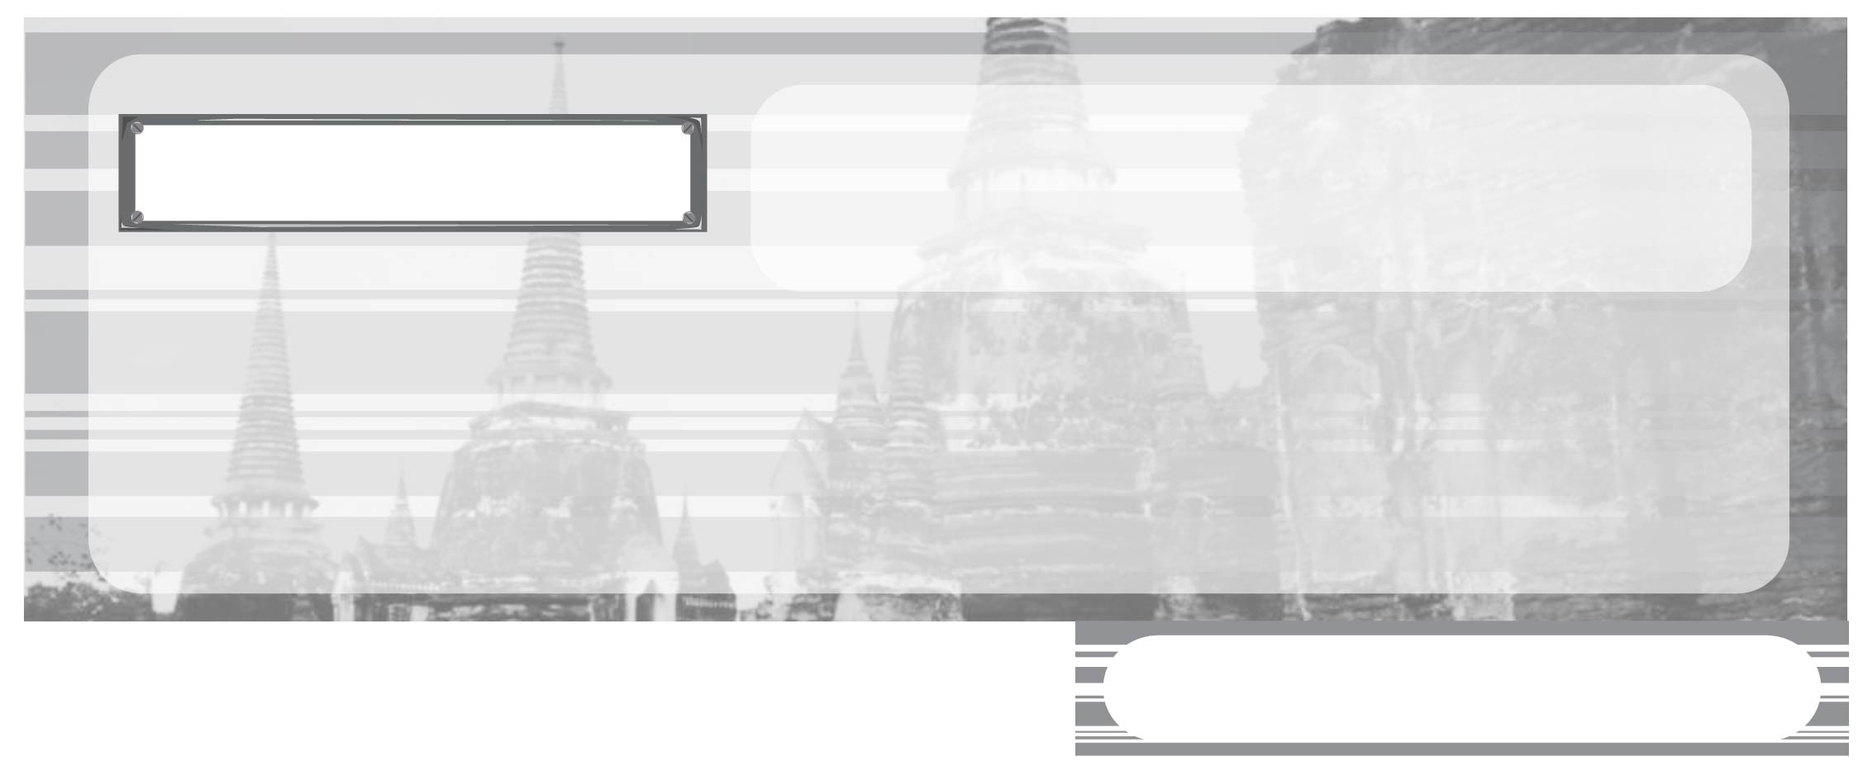
หน่วยการเรียนรู้ที่ 4

การสถาปนาอาณาจักรไทย

แผนการจัดการเรียนรู้ที่ 24 สมเด็จพระรามาธิบดีที่ 1 (พระเจ้าอู่ทอง)

ชั้นประถมศึกษาปีที่ 3 เวลา 1 ชั่วโมง

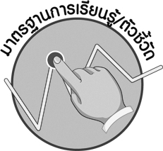

มาตรฐานการเรียนรู้/ตัวชี้วัด

มาตรฐานการเรียนรู้
ส 4.3 เข้าใจความเป็นมาของชาติไทย วัฒนธรรม ภูมิปัญญาไทย มีความรัก ความภูมิใจ และธำรงความเป็นไทย
ตัวชี้วัด
ส 4.3 ป.3/1 ระบุพระนามและพระราชกรณียกิจโดยสังเขปของพระมหากษัตริย์ไทยที่เป็นผู้สถาปนาอาณาจักรไทย


จุดประสงค์การเรียนรู้สู่ตัวชี้วัด

1. อธิบายพระราชประวัติและพระราชกรณียกิจของสมเด็จพระรามาธิบดีที่ 1 (K)
2. จำแนกพระราชประวัติและพระราชกรณียกิจของพระมหากษัตริย์ไทย (P)
3. เห็นคุณค่าและชื่นชมในความเสียสละของพระมหากษัตริย์ไทย (A)



สาระสำคัญ

สมเด็จพระรามาธิบดีที่ 1 (พระเจ้าอู่ทอง) ทรงเป็นปฐมกษัตริย์ผู้สถาปนากรุงศรีอยุธยา

สาระการเรียนรู้

พระราชประวัติและพระราชกรณียกิจของสมเด็จพระรามาธิบดีที่ 1

คุณลักษณะอันพึงประสงค์
รักความเป็นไทย
ตัวชี้วัดที่ 7.1 ภาคภูมิใจในขนบธรรมเนียม ศิลปะ วัฒนธรรมไทย และมีความกตัญญูกตเวที

สมรรถนะสำคัญของผู้เรียน
ความสามารถในการคิด



ชิ้นงานหรือภาระงาน (หลักฐาน ร่องรอยแสดงความรู้)
•
แผนภาพ พระราชประวัติและพระราชกรณียกิจ สมเด็จพระรามาธิบดีที่ 1

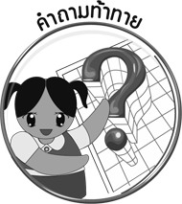
คำถามท้าทาย
•
นักเรียนมีวิธีในการแสดงความจงรักภักดีต่อสถาบันพระมหากษัตริย์ไทยอย่างไร


การจัดกิจกรรมการเรียนรู้

1. ครูและนักเรียนร่วมกันสนทนาเกี่ยวกับกรุงศรีอยุธยา โดยครูใช้คำถามว่า
•
นักเรียนเคยไปเที่ยวจังหวัดพระนครศรีอยุธยาหรือไม่ (ตัวอย่างคำตอบ เคย/ไม่เคย)

จังหวัดพระนครศรีอยุธยามีความสำคัญอย่างไร (เป็นเมืองทางประวัติศาสตร์
•
ของชาติไทย)
•
นักเรียนทราบหรือไม่ว่า กษัตริย์พระองค์ใดเป็นผู้สถาปนากรุงศรีอยุธยา (สมเด็จ
พระรามาธิบดีที่ 1 (พระเจ้าอู่ทอง))
2. ครูให้นักเรียนร่วมกันศึกษาพระราชประวัติและพระราชกรณียกิจของสมเด็จพระ-รามาธิบดีที่ 1 (พระเจ้าอู่ทอง) จากนั้นให้นักเรียนร่วมกันตอบคำถาม ดังนี้
•
สมเด็จพระรามาธิบดีที่ 1 (พระเจ้าอู่ทอง) ทรงมีพระราชประวัติความเป็นมา
อย่างไร
ครูสรุปคำตอบของนักเรียนเป็นแผนภาพลงบนกระดาน
ตัวอย่างแผนภาพ
ครองราชสมบัติ 19 ปี (พ.ศ. 1893-พ.ศ. 1912)
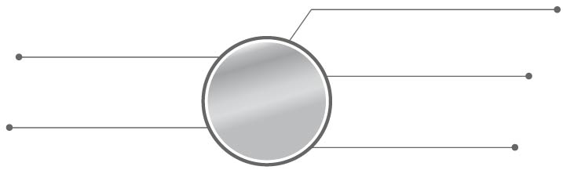
ทรงสถาปนากรุงศรีอยุธยาเป็น
ราชธานี พ.ศ. 1893

สวรรคต พ.ศ. 1912
พระราชประวัติ
สมเด็จพระรามาธิบดี-
ที่ 1 (พระเจ้าอู่ทอง)
ทรงเป็นปฐมกษัตริย์ของ
กรุงศรีอยุธยา

มีพระชนมายุรวม 55 พรรษา

จากนั้น ครูอธิบายเพิ่มเติมว่า สมเด็จพระรามาธิบดีที่ 1 (พระเจ้าอู่ทอง) มีพระนามเต็มว่า “สมเด็จพระรามาธิบดีศรีสุนทรบพิตร พระเจ้าอยู่หัว กรุงเทพมหานครบวรทวารวดีศรีอยุธยา”
•
สมเด็จพระรามาธิบดีที่ 1 (พระเจ้าอู่ทอง) ทรงมีพระราชกรณียกิจที่สำคัญต่อ
บ้านเมืองอย่างไรบ้าง ครูสรุปคำตอบของนักเรียนเป็นแผนภาพลงบนกระดาน

ตัวอย่างแผนภาพ

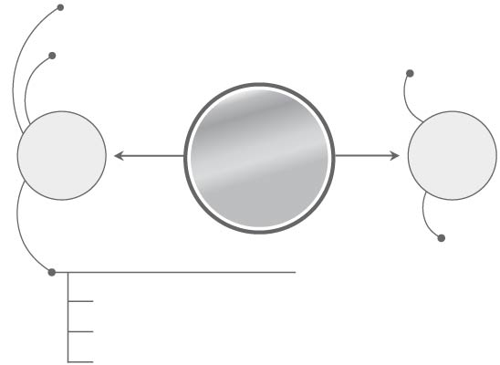

ทรงทำสงครามชนะขอมได้
นครธมเป็นเมืองขึ้น

ด้านการเมือง
การค้า
พระราชกรณียกิจ
สมเด็จพระรามาธิบดีที่ 1
(พระเจ้าอู่ทอง)

ทรงเลือกทำเลที่มีแม่น้ำล้อมรอบสถาปนาเป็นเมืองหลวง
ทรงนำการปกครองของสุโขทัยกับขอมมาประยุกต์ใช้
ทรงแบ่งการปกครองออกเป็น 3 ชั้น
ด้านการปกครอง
หัวเมืองชั้นใน
หัวเมืองชั้นนอก
เมืองประเทศราช (เมืองขึ้น)
ทรงทำการค้ากับ จีน อินเดีย
เปอร์เซีย ลังกา ชวา มลายู
และญวน

เมื่อครูเขียนสรุปคำตอบของนักเรียนเป็นแผนภาพเสร็จให้ครูอธิบายขยายความเพิ่มเติมของพระราชกรณียกิจเพื่อสร้างความเข้าใจและจัดให้เด็กคิดเป็นระบบแผนภาพได้
3. ให้นักเรียนและครูร่วมกันสรุปความรู้ ดังนี้
• พ่อขุนศรีอินทราทิตย์เป็นพระมหากษัตริย์พระองค์แรก ผู้สถาปนาอาณาจักรไทย
ในยุคกรุงสุโขทัยเป็นราชธานี และสมเด็จพระรามาธิบดีที่ 1 ทรงเป็นปฐมกษัตริย์สถาปนา
กรุงศรีอยุธยาเป็นราชธานีสืบต่อจากอาณาจักรสุโขทัย
4. ครูให้นักเรียนร่วมกันแสดงความคิดเห็น โดยครูใช้คำถามท้าทาย ดังนี้
•
นักเรียนมีวิธีในการแสดงความจงรักภักดีต่อสถาบันพระมหากษัตริย์ไทยอย่างไร


การจัดบรรยากาศเชิงบวก

ให้นักเรียนร่วมกันตอบคำถามและสรุปความรู้ เรื่อง พระราชประวัติและพระราชกรณียกิจของพระมหากษัตริย์ไทย เป็นแผนภาพ


สื่อการเรียนรู้
•
บันทึกจากแผนภาพที่ครูเขียนลงบนกระดาน

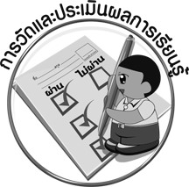
การวัดและประเมินผลการเรียนรู้

1. วิธีการวัดและประเมินผล
•
สังเกตพฤติกรรมของนักเรียนในการเข้าร่วมกิจกรรม
2. เครื่องมือ
•
แบบสังเกตพฤติกรรมการเข้าร่วมกิจกรรม
3. เกณฑ์การประเมิน
•
การประเมินพฤติกรรมการเข้าร่วมกิจกรรม
ผ่านตั้งแต่ 2 รายการ ถือว่า ผ่าน
ผ่าน 1 รายการ ถือว่า ไม่ผ่าน



ข้อเสนอแนะของผู้บริหารสถานศึกษา

______________________________________________________________________________
______________________________________________________________________________
______________________________________________________________________________
______________________________________________________________________________
______________________________________________________________________________
______________________________________________________________________________
______________________________________________________________________________
______________________________________________________________________________
______________________________________________________________________________
______________________________________________________________________________
______________________________________________________________________________
______________________________________________________________________________
______________________________________________________________________________
______________________________________________________________________________
______________________________________________________________________________
______________________________________________________________________________
______________________________________________________________________________
______________________________________________________________________________
______________________________________________________________________________
______________________________________________________________________________
______________________________________________________________________________
______________________________________________________________________________
______________________________________________________________________________
______________________________________________________________________________

ลงชื่อ_________________________ (ผู้บริหารสถานศึกษา)
(_________________________)
________/________/________


บันทึกหลังการสอน

ผลการจัดการเรียนการสอน

______________________________________________________________________________
______________________________________________________________________________
______________________________________________________________________________
______________________________________________________________________________
______________________________________________________________________________
______________________________________________________________________________

ปัญหา/อุปสรรค

______________________________________________________________________________
______________________________________________________________________________
______________________________________________________________________________
______________________________________________________________________________
______________________________________________________________________________
______________________________________________________________________________

แนวทางแก้ไข

______________________________________________________________________________
______________________________________________________________________________
______________________________________________________________________________
______________________________________________________________________________
______________________________________________________________________________
______________________________________________________________________________

ลงชื่อ_____________________________ (ผู้บันทึก)
(____________________________)
_________/__________/________

